**ПРАВИТЕЛЬСТВО РОССИЙСКОЙ ФЕДЕРАЦИИ**

**НАЦИОНАЛЬНЫЙ ИССЛЕДОВАТЕЛЬСКИЙ УНИВЕРСИТЕТ**

**«ВЫСШАЯ ШКОЛА ЭКОНОМИКИ»**

Факультет компьютерных наук

Департамент программной инженерии

|  |  |  |
| --- | --- | --- |
| СОГЛАСОВАНО  Стажер-исследователь научной лаборатории моделей и методов вычислительной прагматики  _______________ Д. А. Киселев  «___» ________________ 2020 г. |  | УТВЕРЖДАЮ  Академический руководитель образовательной программы «Программная инженерия»  ________________ В.В. Шилов  «___» ________________2020 г. |

|  |  |  |  |  |  |  |  |  |  |  |  |  |
| --- | --- | --- | --- | --- | --- | --- | --- | --- | --- | --- | --- | --- |
| |  |  | | --- | --- | | Подп. и дата |  | | Инв. № дубл. |  | | Взам. Инв. № |  | | Подп. и дата |  | | Инв. № подл. |  | | **ИНТЕРАКТИВНЫЕ ДАШБОРДЫ ДЛЯ АНАЛИТИКИ ТРАЕКТОРИЙ ПОЛЬЗОВАТЕЛЕЙ**  **Руководство оператора**  **ЛИСТ УТВЕРЖДЕНИЯ**  **RU.17701729.04.13 34 01-1-ЛУ**  Исполнитель  Студент группы БПИ172  ____________/А.Н. Карпин/  «___» _________________2020 г. | |
|  |  |

**УТВЕРЖДЕН**

**RU.17701729.04.13 34 01-1-ЛУ**

|  |  |
| --- | --- |
| Подп. и дата |  |
| Инв. № дубл. |  |
| Взам. инв. № |  |
| Подп. и дата |  |
| Инв. № подл |  |

**ИНТЕРАКТИВНЫЕ ДАШБОРДЫ ДЛЯ АНАЛИТИКИ ТРАЕКТОРИЙ ПОЛЬЗОВАТЕЛЕЙ**

**Руководство оператора  
  
RU.17701729.04.13-01 34 01-1**

**Листов 13**

Содержание

**1.** **НАЗНАЧЕНИЕ ПРОГРАММНОГО КОМПЛЕКСА** 3

**1.1.** **Функциональное назначение** 3

**1.2.** **Эксплуатационное назначение** 3

**1.3.** **Состав функций** 3

**2.** **УСЛОВИЯ ВЫПОЛНЕНИЯ ПРОГРАММНОГО КОМПЛЕКС** 4

**2.1.** **Требования к составу и параметрам технических средств** 4

**2.2.** **Минимальный состав программных средств** 4

**2.2.1.** **Для эксплуатации** 4

**2.2.2.** **Для развертывания** 4

**2.3.** **Требования к персоналу (пользователю)** 4

**3.** **ВЫПОЛНЕНИЕ ПРОГРАММНОГО КОМПЛЕКСА** 5

**3.1** **Установка программного комплекса** 5

**3.2** **Запуск программного комплекса и работа с приложением** 5

**3.2.1** **Создание нового инвестиционного портфеля** 8

**3.2.2** **Работа с окном «Эксперимент»** 8

**4.** **СООБЩЕНИЯ ОПЕРАТОРУ** 11

**ТЕРМИНОЛОГИЯ** 12

**СПИСОК ИСПОЛЬЗУЕМОЙ ЛИТЕРАТУРЫ** 13

**ЛИСТ РЕГИСТРАЦИИ ИЗМЕНЕНИЙ** 2

# **НАЗНАЧЕНИЕ ПРОГРАММНОГО КОМПЛЕКСА**

## **Функциональное назначение**

Программный комплекс будет применяться с целью анализа поведения пользователей в программных продуктах. Программный комплекс позволяет визуализировать аналитические данные в виде графов о перемещении пользователей на основе загружаемых в систему файлов с событиями, полученными системой аналитики. На основе этих данных система также строит матрицу переходов, отражающую вероятность следующего действия пользовать, и кластеризует пользователей по модели их поведения, позволяя рассмотреть каждый кластер в отдельности.

## **Эксплуатационное назначение**

Программный комплекс будет применяться для продуктовых исследований, UX-исследований, маркетинговых исследований в IT-компаниях. Конечными пользователями продукта могут быть менеджеры продукта, продуктовые и бизнес аналитики, маркетологи, руководители и менеджеров проектов, UX-исследователи и QA-специалисты.

.

## **Состав функций**

Программный комплекс обеспечивает следующие функции:

1. Построение и визуализации матрицы переходов между событиями аналитики
2. Кластеризация и визуализация пользователей в зависимости от их поведения
3. Визуализация графа перемещения пользователей кластера
4. Загрузка данных в систему через файл
5. Логинизация пользователей
6. Регистрация пользователей

# **УСЛОВИЯ ВЫПОЛНЕНИЯ ПРОГРАММНОГО КОМПЛЕКС**

## **Требования к составу и параметрам технических средств**

Для нормального функционирования программного комплекса требуется компьютер, оснащенный следующими техническими компонентами:

1. Рекомендуется компьютер, оснащённый процессором с тактовой частотой 2 ГГц или более и 2 ядрами. Минимальная тактовая частота процессора — 1 ГГц;
2. Рекомендуется 8 ГБ ОЗУ или более. Минимальный объём – 4 ГБ;
3. Не менее 8 ГБ свободного места на жёстком диске или носителе, на котором хранится программный комплекс;
4. Мышь Microsoft или совместимое указывающее устройство.
5. Монитор с разрешением 1024x768 или выше.
6. Клавиатура
7. Интернет-соединение скоростью не меньше 5Мб/сек

## **Минимальный состав программных средств**

## **Для эксплуатации**

Операционная система с поддержкой выхода в сеть интернета, стабильное интернет-соединение скоростью не меньше 500 Кбит/сек, а также браузер аналогичный Google Chrome последних трех версий.

## **Для развертывания**

Операционная система Windows 10 Pro или более поздняя версия Windows, Docker Community Edition.

## **Требования к персоналу (пользователю)**

Минимальное количество персонала, требуемого для работы программного комплекса, должно составлять не менее 1 штатной единицы:

1. конечный пользователь – оператор ЭВМ.

Для работы с данной программой конечный пользователь должен:

1. обладать практическими навыками работы с графическим пользовательским интерфейсом операционной системы Windows;
2. знать английский язык на уровне Intermediate;
3. иметь базовые знания в области продуктовой и маркетинговой аналитики;
4. уметь работать с командной строкой.

# **ВЫПОЛНЕНИЕ ПРОГРАММНОГО КОМПЛЕКСА**

В данном разделе описан пример работы с программным комплексом.

## **Установка программного комплекса**

Для установки программного комплекса необходимо скопировать папку с программным комплексом на компьютер, а также установить минимальный набор программных средств, описанный выше.

## **Запуск программного комплекса и работа с приложением**

Приложение запускается при переходе в папку приложения в подпапку code, открытия консоли и запуска командой “docker-compose up” при запущенной программе Docker Community Edition. После запуска появляется необходимо открыть браузер по соответствующему url-адресу(рис. 1):

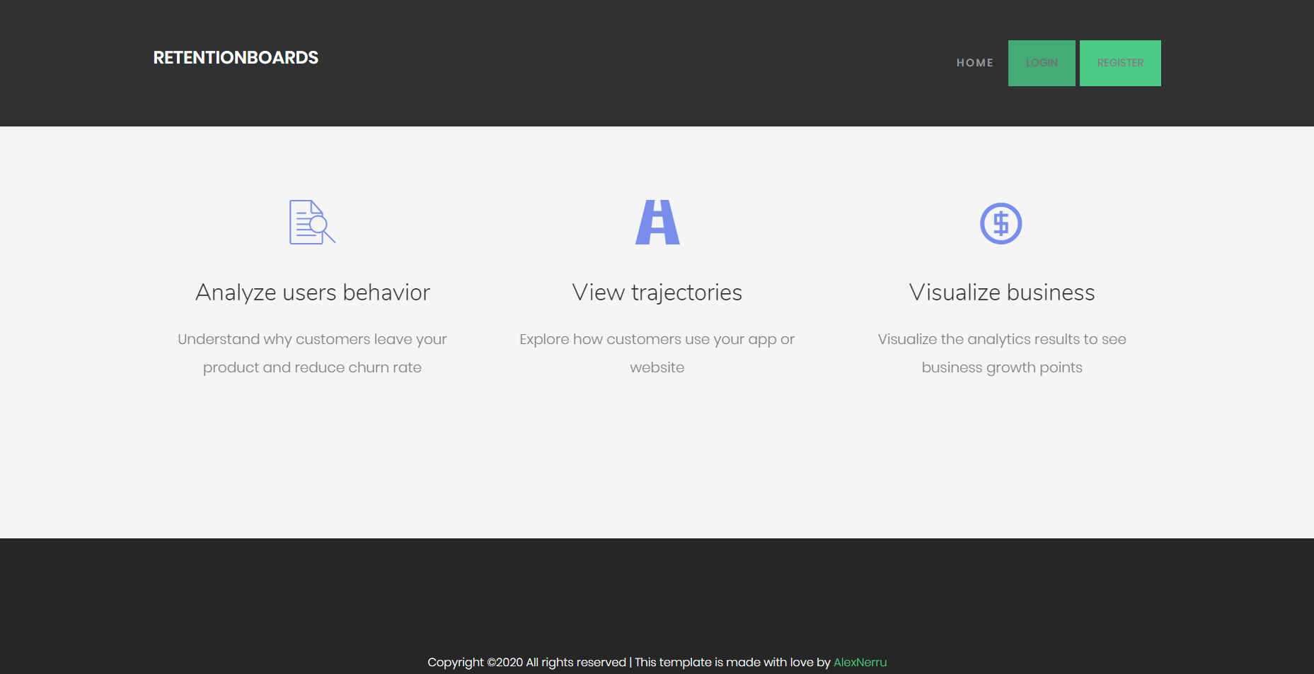

Рисунок 1 – Главное окно приложения

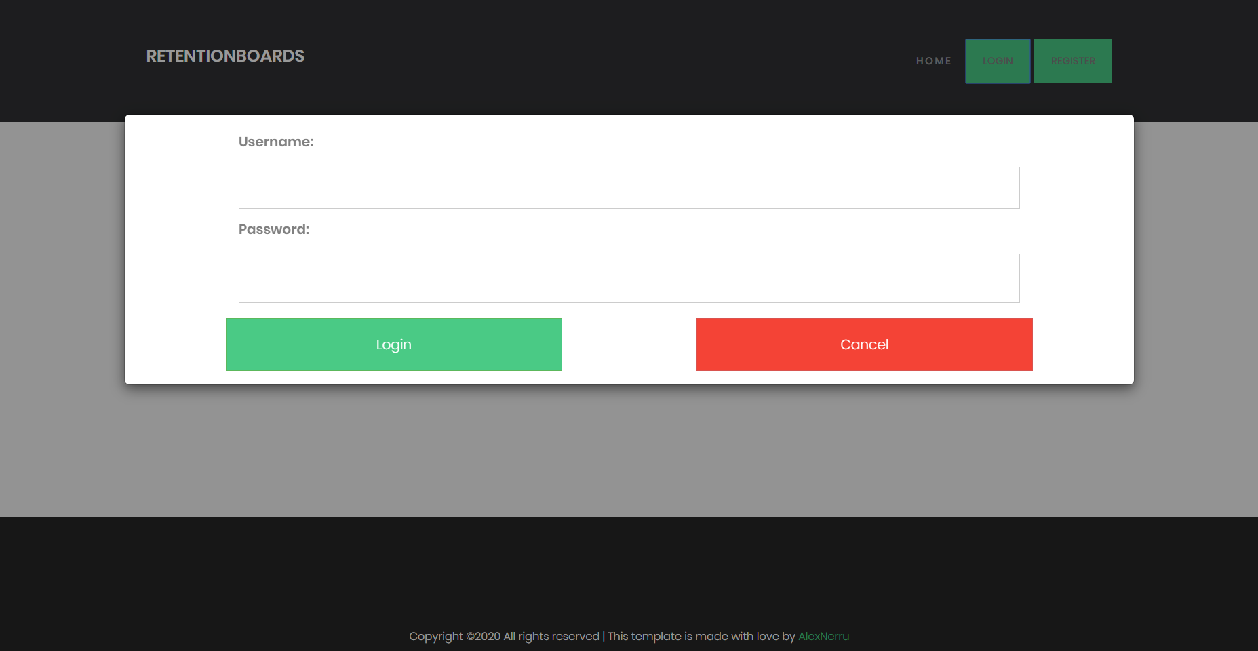

Рисунок 2 – Окно для входа с введенным логином и паролем

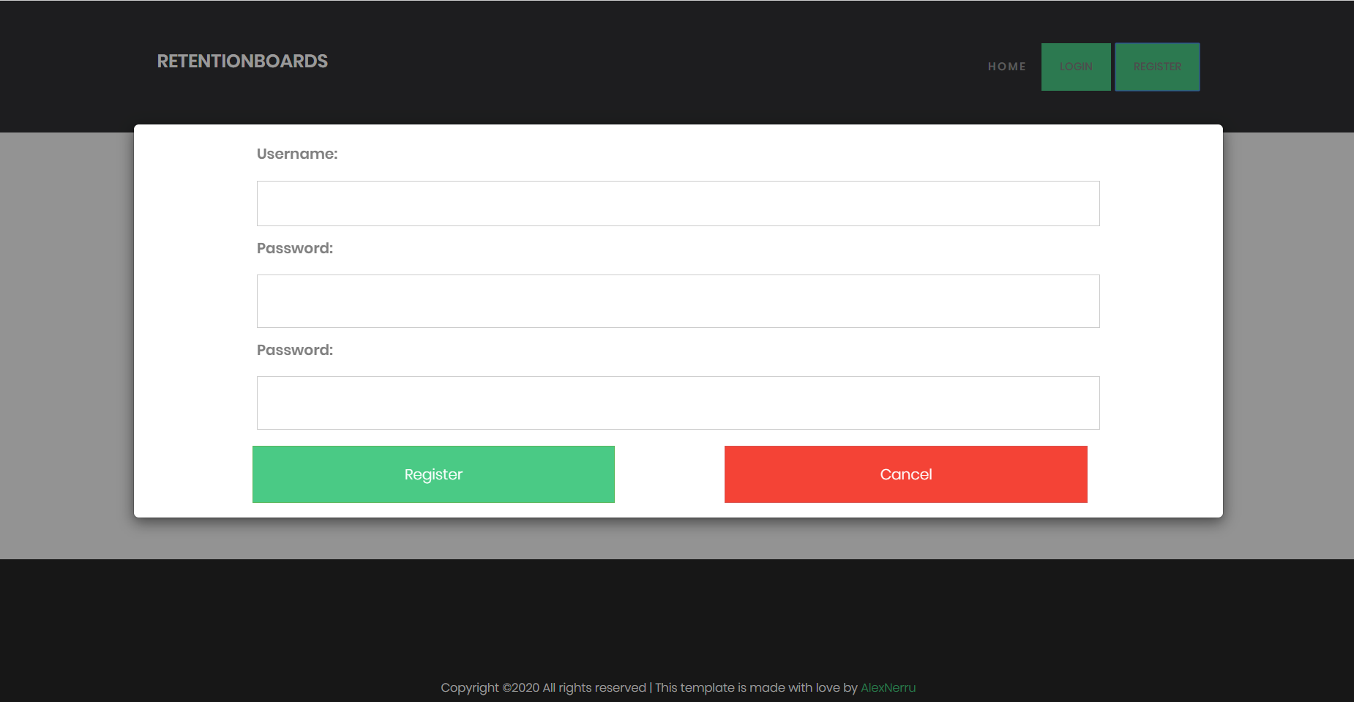

Рисунок 3 – Окно регистрации

При вводе логина и пароля пользователя, имеющегося в системе, будет открыто основное окно программного комлпекса (рис.4):

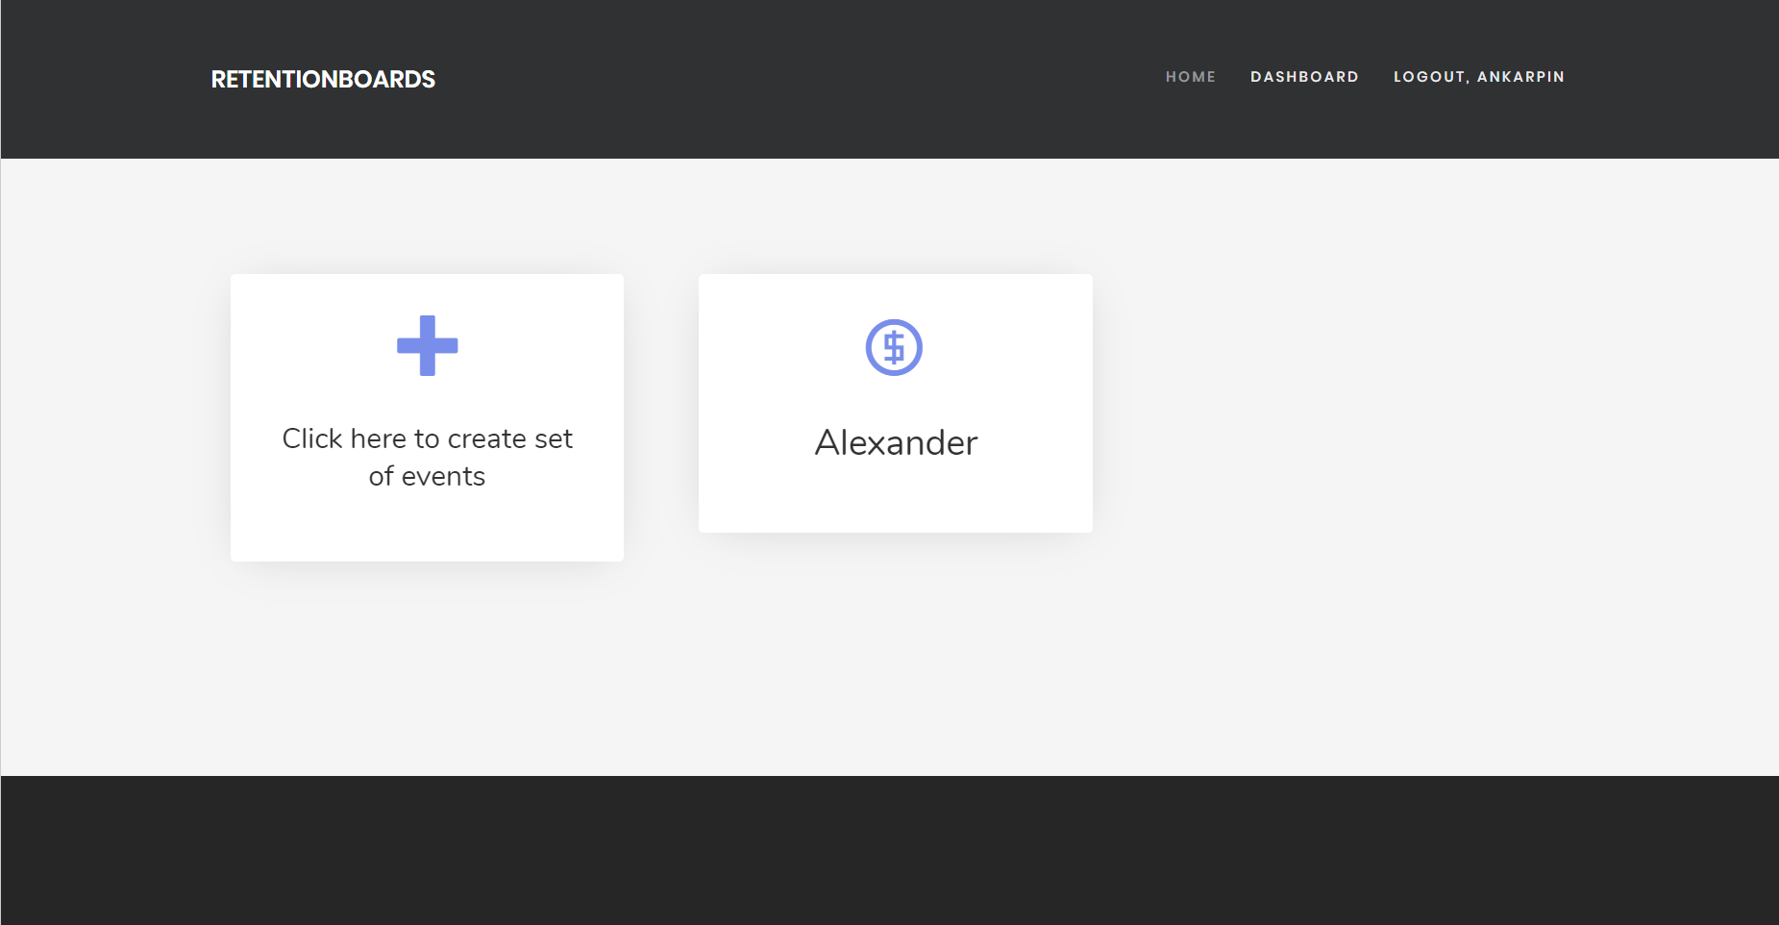

Рисунок 4 – Основное окно программного комплекса

В основном окне представлены элементы со следующими функциями:

1.  Создание нового набора данных
2.  Пример набора данных
3.  Кнопка выхода

### **Создание нового инвестиционного портфеля**

При нажатии на кнопку «Click here to create set of events» появляется окно создания нового набора данных.

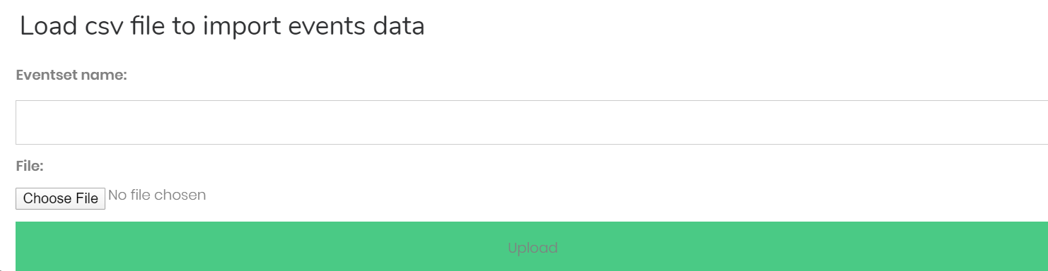

Рисунок 5 – Окно «Создания нового набора данных»

В окне необходимо ввести Название набора данных, и загрузить файл. Кнопки Create создает набор данных и запускает его обработку.

### **Работа с окном «Эксперимент»**

В окне «Эксперимент» (рис. 6 - 9) представлены данные по эксперименты, рассчитанные пользователем. 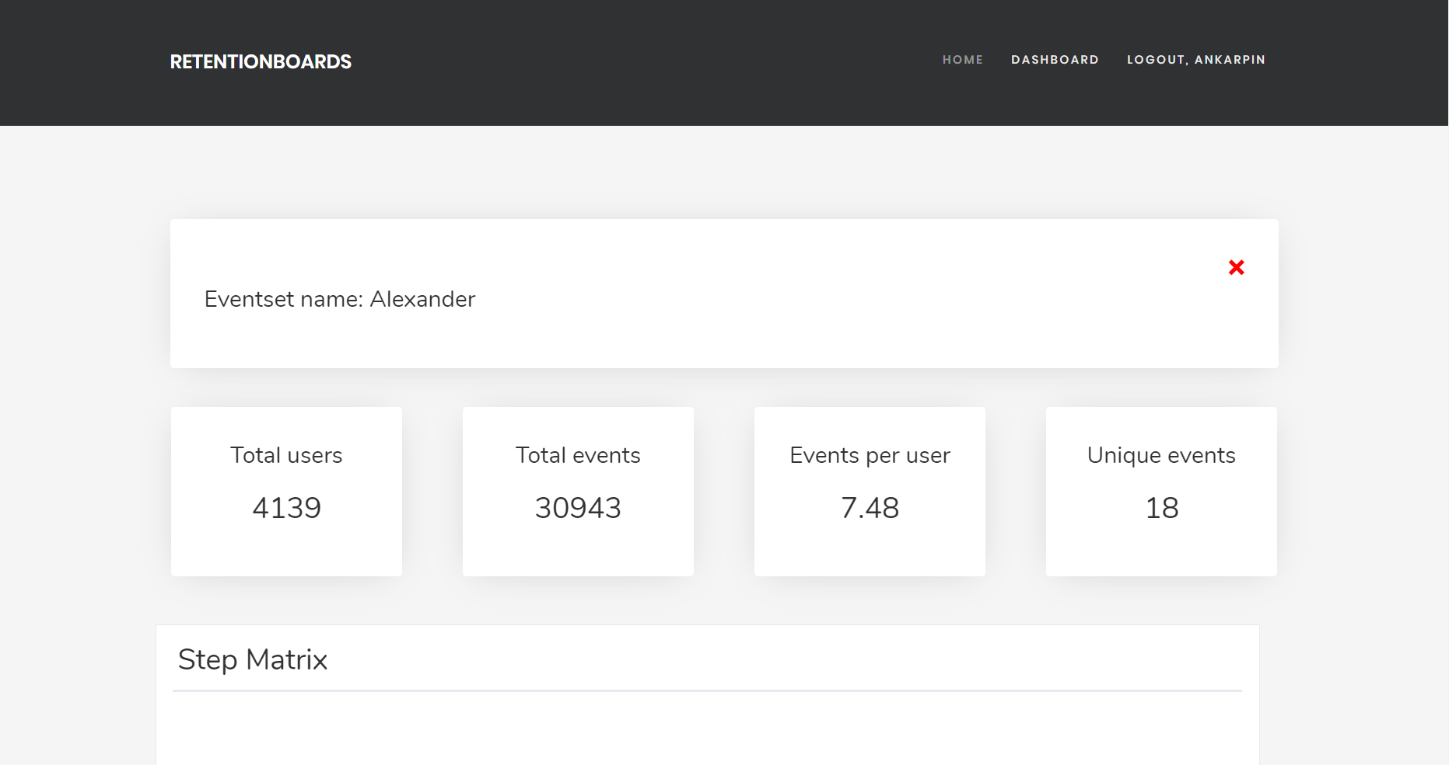

Рисунок 6 – Окно «Эксперимент»

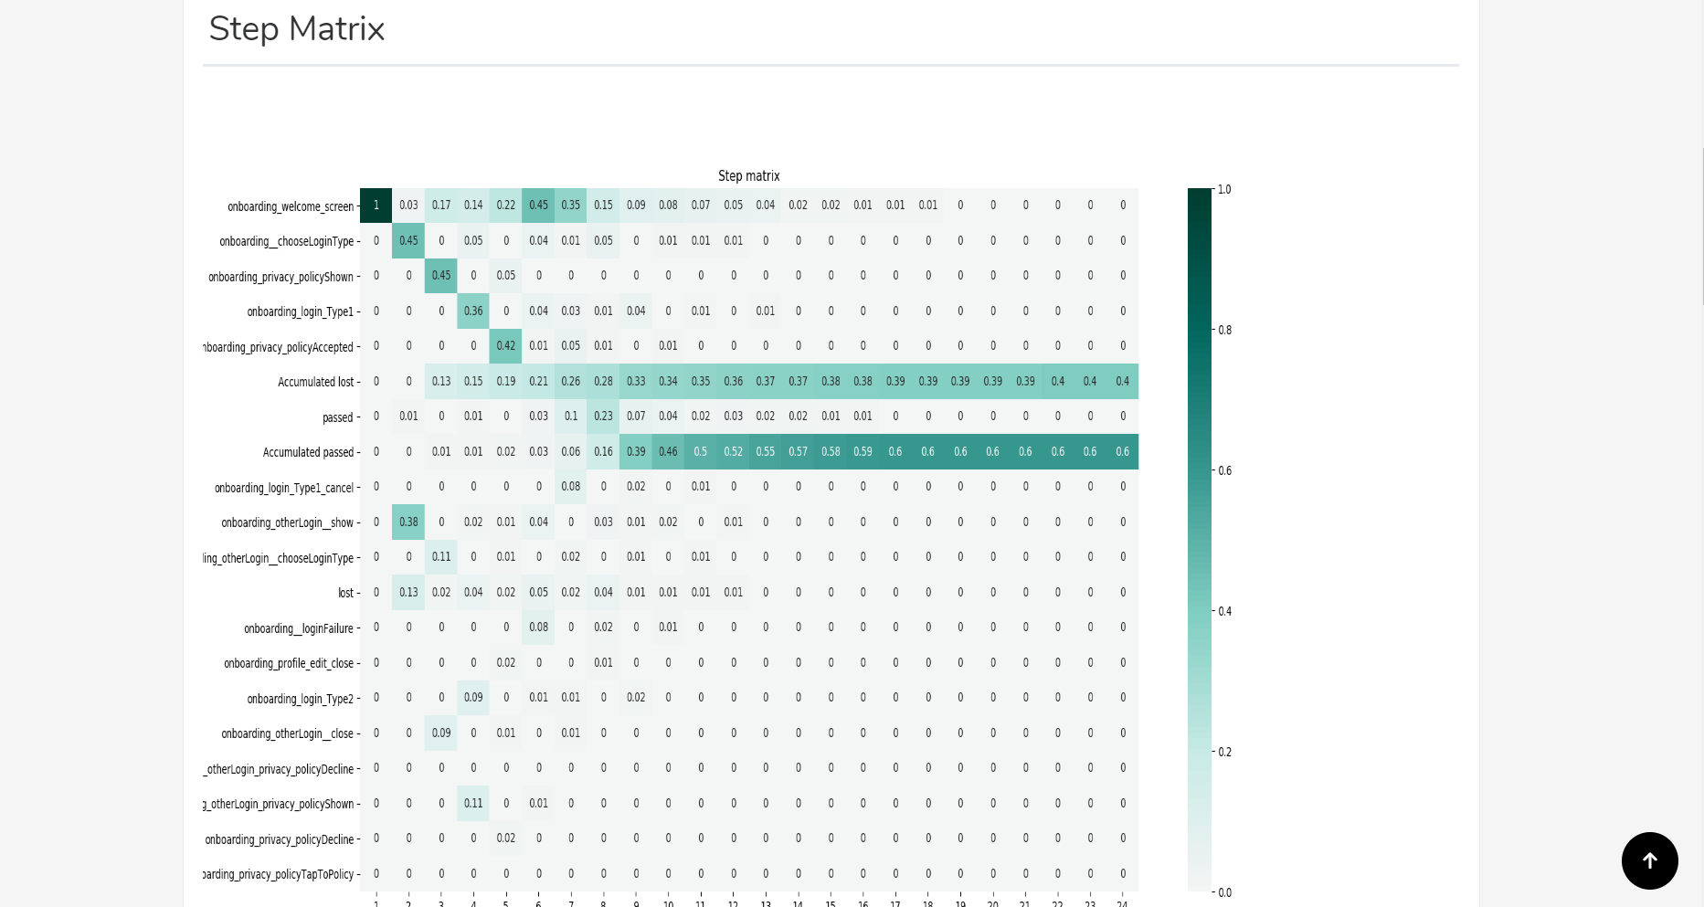

Рисунок 7 – Окно «Эксперимент»

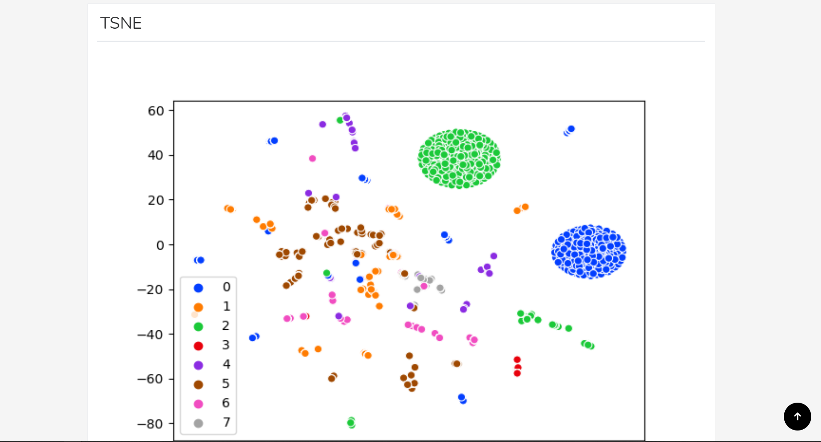

Рисунок 8 – Окно «Эксперимент»

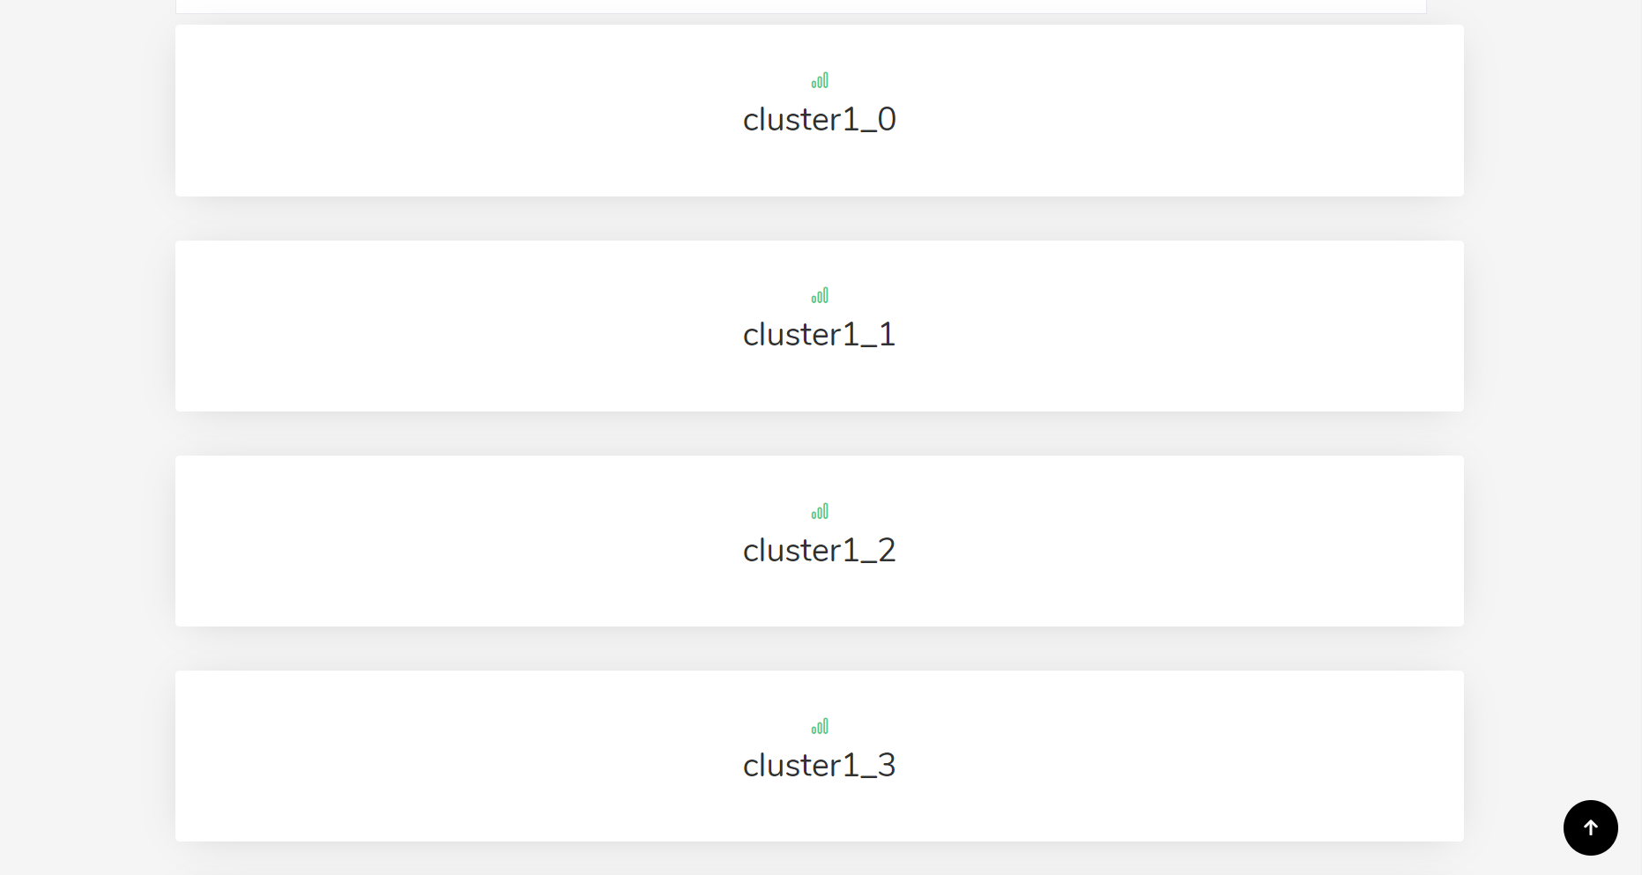

Рисунок 9 – Окно «Эксперимент»

В окне рацион доступны основные сведения по набору данных:

1. Название;
2. Количество пользователей в наборе данных;
3. Количество событий в наборе данных;
4. Количество событий на пользователя;
5. Количество уникальных событий;
6. График матрица переходов;
7. График кластеров;
8. Список графиков кластеров;

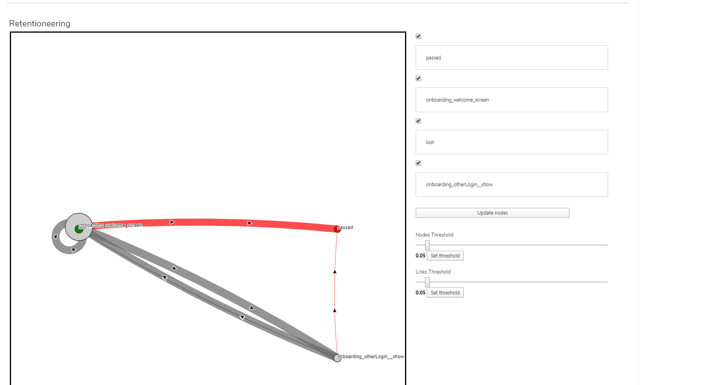

Рисунок 10 – Окно «График»

# **СООБЩЕНИЯ ОПЕРАТОРУ**

При некорректных действиях оператора программным комплексом предусмотрен вывод предупреждающих сообщений.

1. «Check your login and password» (рис. 11). Возникает при вводе логина и пароля, отсутствующего в базе программного комплекса.

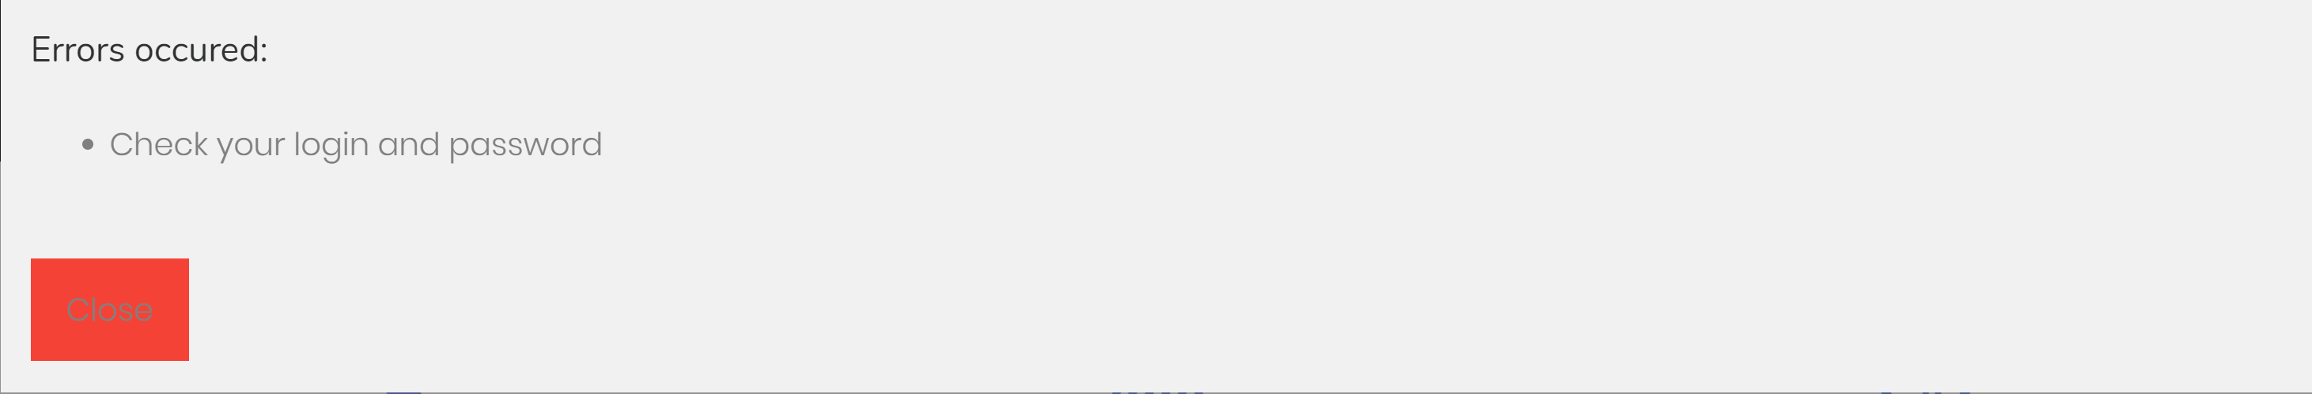

Рисунок 11

1. «Passwords does not match» (рис. 12). Возникает, если оператор ввел разные пароли при регистрации.

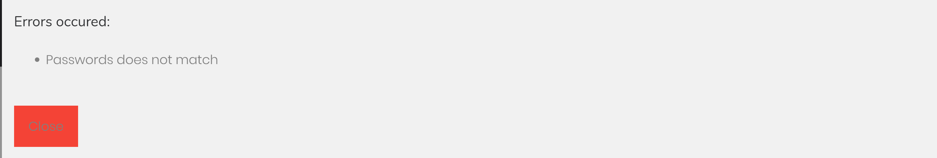

Рисунок 12

1. «User with this username already exists» (рис. 13). Возникает, если при регистрации пользователь с таким именем уже существует

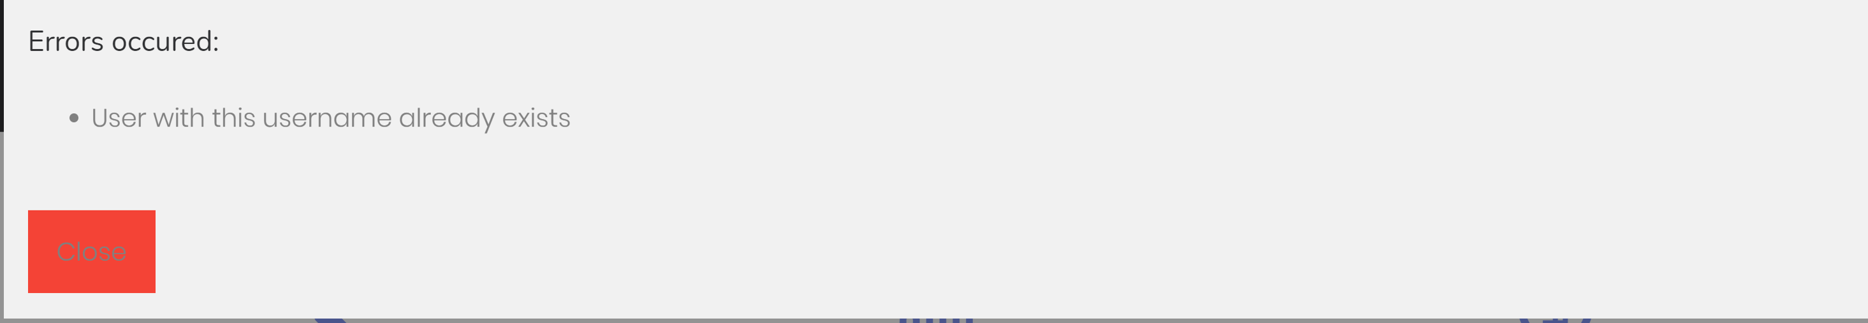

Рисунок 13

1. «You are not authenticated» (рис. 14). Возникает, если оператор пытается получить доступ к портфелю без аутентификации.

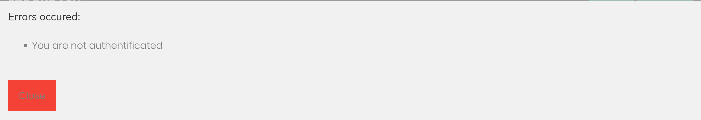

Рисунок 14

# **ПРИЛОЖЕНИЕ 1**

# **ТЕРМИНОЛОГИЯ**

|  |  |
| --- | --- |
| **Термин** | **Определение** |
| **Система аналитики** | Система, которая позволяет собирать, хранить и обрабатывать события аналитики |
| **Событие аналитик** | Действие пользователя в приложении, характеризуемое названием, пользователем и временем |
| **Матрица переходов** | Матрица вероятности следующего события в зависимости от предыдущего |
| **Граф перемещений** | Визуализация матрицы перехода в виде графа |
| **Поведение пользователя** | Порядок действий осуществленным пользователем в программном продукте выраженная как последовательность событий аналитики |

# **ПРИЛОЖЕНИЕ 2**

# **СПИСОК ИСПОЛЬЗУЕМОЙ ЛИТЕРАТУРЫ**

1. ГОСТ 19.101-77 Виды программ и программных документов. // Единая система программной документации. – М.: ИПК Издательство стандартов, 2001.
2. ГОСТ 19.102-77 Стадии разработки. // Единая система программной документации. – М.: ИПК Издательство стандартов, 2001.
3. ГОСТ 19.103-77 Обозначения программ и программных документов. // Единая система программной документации. – М.: ИПК Издательство стандартов, 2001.
4. ГОСТ 19.104-78 Основные надписи. // Единая система программной документации. – М.: ИПК Издательство стандартов, 2001.
5. ГОСТ 19.105-78 Общие требования к программным документам. // Единая система программной документации. – М.: ИПК Издательство стандартов, 2001.
6. ГОСТ 19.106-78 Требования к программным документам, выполненным печатным способом. // Единая система программной документации. – М.: ИПК Издательство стандартов, 2001.
7. ГОСТ 19.201-78 Техническое задание. Требования к содержанию и оформлению. // Единая система программной документации. – М.: ИПК Издательство стандартов, 2001.
8. ГОСТ 19.603-78 Общие правила внесения изменений. // Единая система программной документации. – М.: ИПК Издательство стандартов, 2001.
9. ГОСТ 19.604-78 Правила внесения изменений в программные документы, выполненные печатным способом. // Единая система программной документации. – М.: ИПК Издательство стандартов, 2001.

# **ЛИСТ РЕГИСТРАЦИИ ИЗМЕНЕНИЙ**

|  |  |  |  |  |  |  |  |  |  |
| --- | --- | --- | --- | --- | --- | --- | --- | --- | --- |
| Изм. | Номера листов (страниц) | | | | Всего листов (страниц) в документе | № документа | Входящий № сопроводительного документа и дата | Подпись | Дата |
| измененных | замененных | новых | аннулированных |
|  |  |  |  |  |  |  |  |  |  |
|  |  |  |  |  |  |  |  |  |  |
|  |  |  |  |  |  |  |  |  |  |
|  |  |  |  |  |  |  |  |  |  |
|  |  |  |  |  |  |  |  |  |  |
|  |  |  |  |  |  |  |  |  |  |
|  |  |  |  |  |  |  |  |  |  |
|  |  |  |  |  |  |  |  |  |  |
|  |  |  |  |  |  |  |  |  |  |
|  |  |  |  |  |  |  |  |  |  |
|  |  |  |  |  |  |  |  |  |  |
|  |  |  |  |  |  |  |  |  |  |
|  |  |  |  |  |  |  |  |  |  |
|  |  |  |  |  |  |  |  |  |  |
|  |  |  |  |  |  |  |  |  |  |
|  |  |  |  |  |  |  |  |  |  |
|  |  |  |  |  |  |  |  |  |  |
|  |  |  |  |  |  |  |  |  |  |
|  |  |  |  |  |  |  |  |  |  |
|  |  |  |  |  |  |  |  |  |  |
|  |  |  |  |  |  |  |  |  |  |
|  |  |  |  |  |  |  |  |  |  |
|  |  |  |  |  |  |  |  |  |  |
|  |  |  |  |  |  |  |  |  |  |